1.
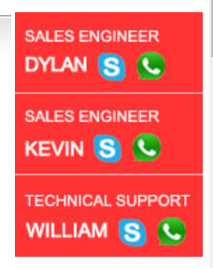 三个间隔大一点，参考现在的间隔
另外 三个 红底 鼠标经过时 要变灰色，和现在的效果一样

2.视频 你现在有没有进行过压缩。是不是因为单个视频太大了。导致打开速度很慢，还是播放器的原因。视频太大就压缩的小一点，确保打开不会有问题

3. http://www.huangjia.net/spot_g.aspx

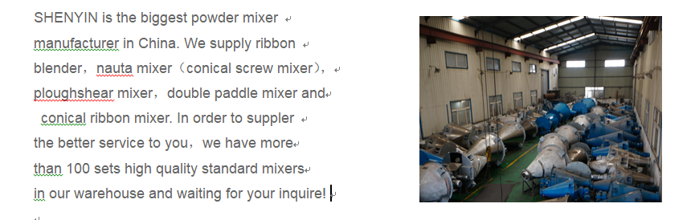

采用类似这样的排版吧。。

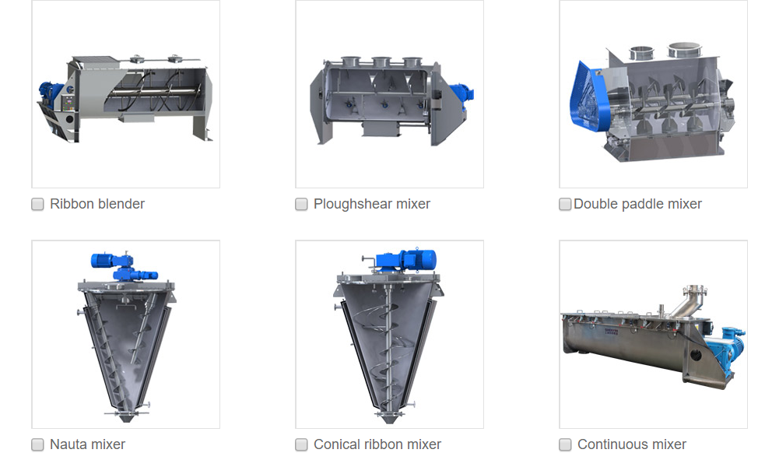
这里对应的 图片和产品名字要超链接到 产品页面

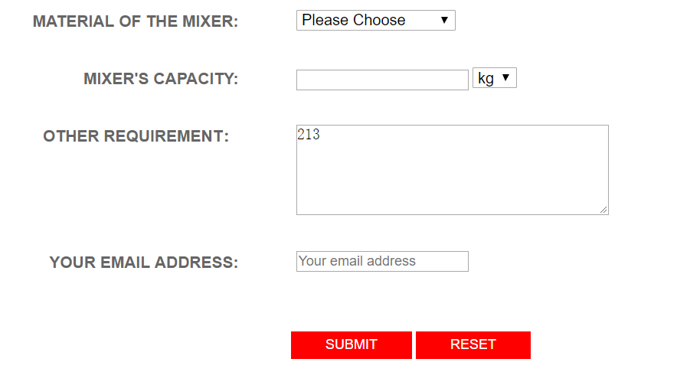
上下排版紧凑一点，
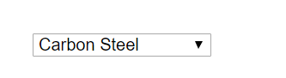

这两个输入框 长短做大一点

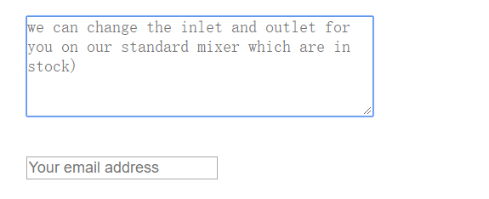
这两个默认显示的字体 按 your email address 的这个字体来

鼠标经过变色

http://www.huangjia.net/quotation.aspx

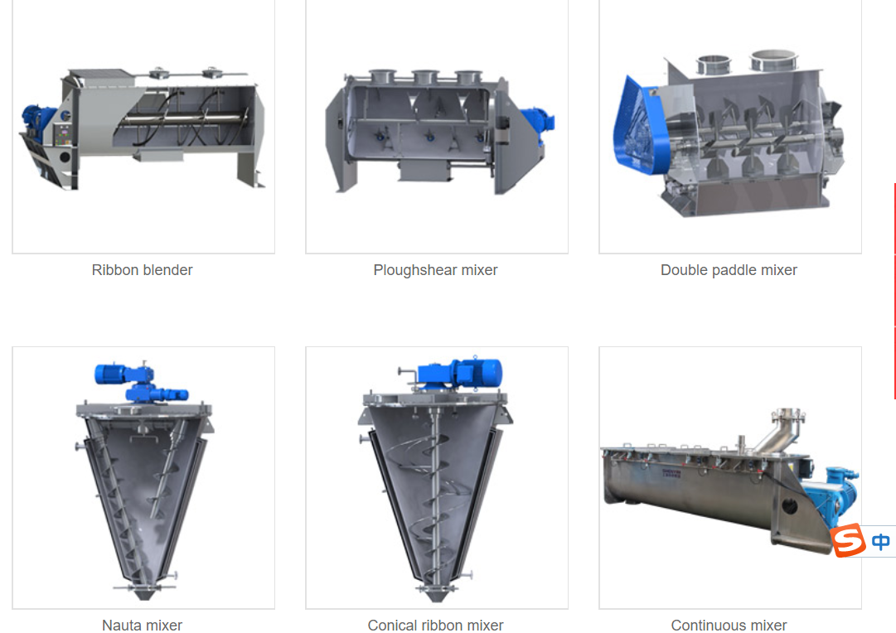
最后一个文件的产品删掉

http://www.huangjia.net/trial.aspx
上面文字和图片排版
参考图片和和文字左右布局
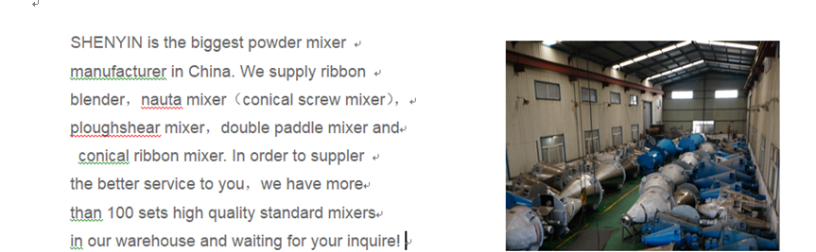

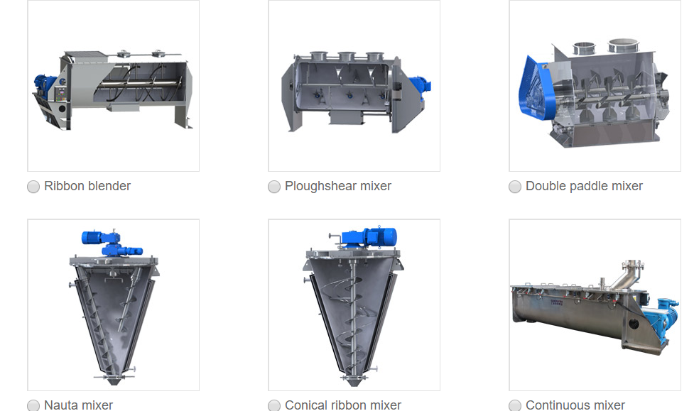

这里对应的 图片和产品名字要超链接到 产品页面

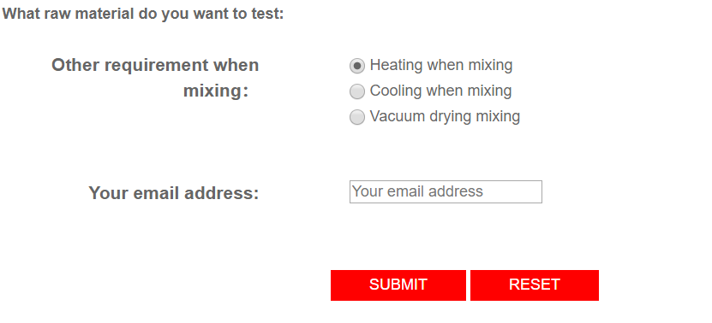

排版经凑一点，

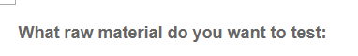这个后面漏了一个 输入框，这个输入框做城有两行的高度，长度长一点

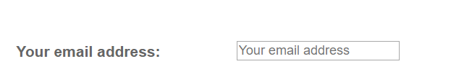这个长度加长

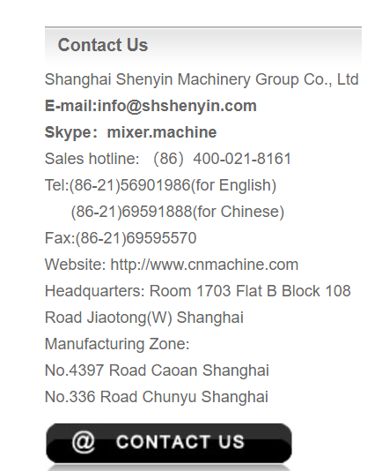
改为 56080777，包括contact页

skype删掉。包括contact 页

视频内页只有一个 inquire now，点击跳转的是对应的产品的 quotation页面
http://www.huangjia.net/quotation_d1.aspx

